Приложение
к решению Думы города Мегиона
от «__»______2014 № _____

ОТЧЕТ
о деятельности Контрольно-счетной палаты городского округа город Мегион в 2013 году.

Настоящий отчет подготовлен в соответствии с Федеральным законом от 07.02.2011 № 6-ФЗ «Об общих принципах организации и деятельности контрольно-счётных органов субъектов Российской Федерации и муниципальных образований», уставом города Мегиона и содержит информацию об основных направлениях, особенностях и результатах деятельности Контрольно-счетной палаты городского округа город Мегион (далее-Контрольно - счетная палата) в 2013 году.

1.Общие показатели деятельности Контрольно-счетной палаты в 2013 году.
В 2013 году Контрольно - счетная палата осуществляла контрольную, экспертно-аналитическую, информационную и иные виды деятельности, обеспечивая единую систему контроля исполнения местного бюджета в соответствии с планом работы, утвержденным распоряжением от 27.12.2012 № 77, при этом план работы палаты на 2013 год был сформирован исходя из необходимости реализации закрепленных за ней задач, с учетом предложений главы города Мегиона (далее - глава города), депутатов Думы города Мегиона, прокуратуры города Мегиона, обращений правоохранительных органов.
Основные показатели, характеризующие работу счетной палаты в 2013 году, приведены в следующей таблице:
№ п/п | Наименование показателя | 2012 | 2013
1. | Штатная численность, утверждённая/факт | 8/7 | 8
2. | Кол-во специалистов, участвующих в проведении контрольных и экспертно-аналитических мероприятий | 7 | 7
3. | Затраты на содержание контрольно-счетного органа в 2012 году (факт) (тыс. рублей) | 7 587,1 | 14 764
4. | Проведено контрольных мероприятий | 15 | 14
5. | Количество направленных представлений | 15 | 21
6. | Проведено экспертно-аналитических мероприятий | 133 | 213
7. | Охвачено контрольными мероприятиями объектов | 22 | 17
8. | Объём проверенных средств (тыс. рублей) | 910 129,9 | 844 767,5
9. | Выявлено нарушений и недостатков, имеющих стоимостную оценку (тыс. рублей) | 63 899,6 | 60 128,6
10. | Отношение выявленных нарушений и недостатков относительно объема проверенных средств. | 7,02% | 7,13%
11. | Устранено финансовых нарушений. | 14 960,32 | 52 032,5
12. | Устранено нарушений установленного порядка управления и распоряжения муниципальным имуществом. |  | 6 338
13. | Результативность (тыс. рублей):  - объем выявленных нарушений на 1 сотрудника;  - объем устраненных финансовых нарушений на 1 сотрудника;  - показатель объема устранения нарушений в целом. | 9 519,9  2 528,5  23,41% | 8589,8  8338,64  97%

В целях обеспечения внешнего контроля формирования и исполнения местного бюджета в отчетном году Контрольно-счетной палатой проведено 227 контрольных и экспертно-аналитических мероприятий.

2. Контрольная деятельность

В соответствии с утвержденным планом работы Контрольно-счетной палаты на 2013 год предусмотрено проведение 10-ти контрольных мероприятий (проверок), фактически проведено 14.
В отчетном периоде контрольные мероприятия осуществлялись в администрации города и ее органах, в Думе города, а также в учреждениях и организациях вне зависимости от видов и форм собственности, получающих средства бюджета города.
Контрольные мероприятия проведены на 17 объектах, в том числе:
7 органа местного самоуправления;
4 муниципальных учреждений;
1 муниципальное предприятие;
5 прочих организаций.
Контрольными мероприятиями охвачен объем средств на общую сумму 844 767,5 тыс. рублей, в том числе бюджетных средств – 835 900,3 тыс. руб., что составляет 19,22% (22,4%-2012) от объема расходных обязательств, утвержденных в бюджете муниципального образования на 2013 год. Объем средств местного бюджета составляет 503 595,70 тыс. руб. (приложение 1).
Нарушений и недостатков, имеющих стоимостную оценку, выявлено на общую сумму 60 128,60 тыс. руб., что на 3 771 тыс. руб. или 5,9% меньше аналогичного показателя 2012 года. При этом, объем выявленных нарушений относительно объема проверенных средств увеличен до 7,13 % (7,02%-2012). Показатели структуры нарушений выглядят следующим образом:
Структура нарушений | 2012 | 2013 | откл. | % откл.
нецелевое использование бюджетных средств | 2999 | 1008,8 | -1990,2 | -66,36
неэффективные расходы (неэффективное использование бюджетных средств) | 28983,7 | 37238,2 | 8254,5 | 28,48
неэффективное использование муниципального имущества | 12261 | 6338,6 | -5922,4 | -48,30
необоснованное предоставление субсидии на возмещение затрат | 1835,8 | 0 | -1835,8 | -100
неправомерные, избыточные расходы бюджета | 1527 | 0 | -1527 | -100
расходы, осуществленные в нарушение законодательства | 0 | 229,4 | 229,4 | 100
упущенная возможность пополнения бюджета | 0 | 2071,7 | 2071,7 | 100
Нарушение учета и отчетности | 2 291,1 | 0 | -2 291,1 | -100
Прочие виды нарушений, в т.ч: | 14 002 | 13 241,9 | -760,1 | -5,43
нарушения бухгалтерского (бюджетного) учета | 4 513 | 6 838,5 | 2 325,5 | 51,53
Финансовая оценка прочих нарушений и недостатков | 9 489 | 6 403,4 | -3 085,6 | -32,52
 | 63 899,6 | 60 128,6 | -3771 | -5,9
Вместе с тем структура выявленных нарушений существенным образом не изменилась. Как и в 2012 году, наибольший удельный вес в них составили нарушения в части неэффективного расходования бюджетных средств. При рассмотрении динамики, наблюдается как рост сумм по выявленным нарушениям, так и их снижение. Кроме этого установлены такие нарушения как расходы, осуществленные в нарушение законодательства, упущенная возможность пополнения бюджета. Снизился удельный вес – нецелевого использования бюджетных средств, неэффективного использования муниципального имущества, необоснованного предоставления субсидии на возмещение затрат, неправомерные, избыточные расходы бюджета, нарушения учета и отчетности, что обусловлено ориентированием деятельности Контрольно-счетной палаты в 2012-2013 годах в направлении оценки эффективности использования бюджетных средств, как составной части оценки эффективности деятельности органов местного самоуправления.
Структура выявленных Контрольно - счетной палатой в 2012-2013 годах нарушений представлена следующими диаграммами (приложение №2):

2012 год
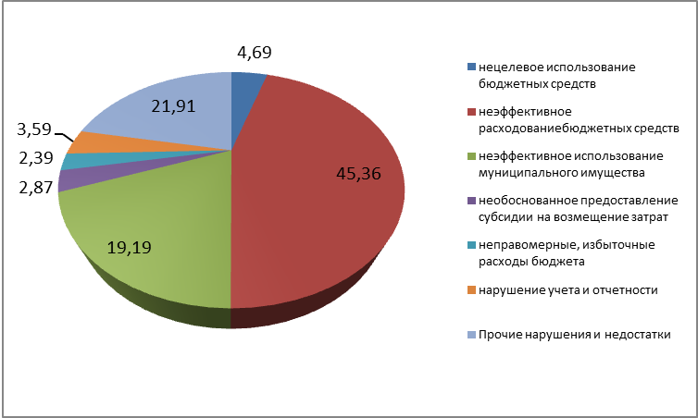

2013 год
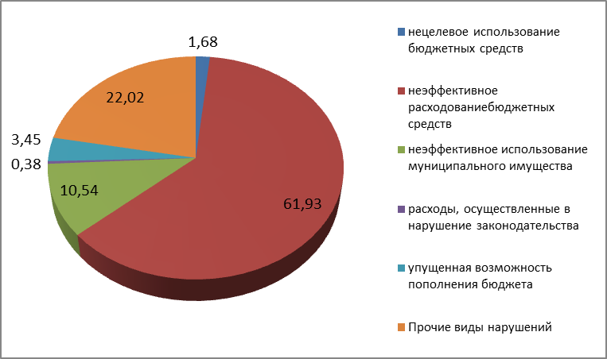

Динамика нарушений в соответствии со структурой
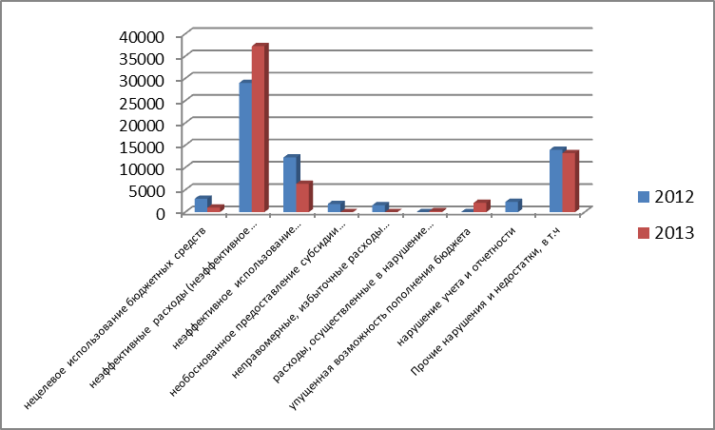

Динамика нарушений в соответствии со структурой отражена в краткой характеристике установленных нарушений.

Краткая характеристика установленных нарушений.

Нецелевое использование бюджетных средств

По итогам 2013 года нецелевое использование бюджетных средств составило сумму 1 008,80 тыс. руб. Относительно 2012 года данный показатель снижен на 1 990,2 тыс. руб. или 66,36%.
1. Допущено направление средств бюджета в направлениях, не соответствующих целям определенным Порядком предоставления субсидий на возмещение затрат или недополученных доходов на жилищно-коммунальные услуги и капитальный ремонт инженерных сетей и объектов коммунального назначения на территории городского округа город Мегион в результате недостаточного контроля в отношении определения:
- фактических затрат получателя субсидии на капитальный ремонт инженерных сетей и объектов коммунального назначения – 25,8 тыс. руб. (администрация, МУП «Тепловодоканал»);
- объема недополученных доходов на жилищно-коммунальные услуги – 213,4 тыс. руб. (администрация, ООО «ЮЦВНТ»);
2. При реализации целевой программы Ханты-Мансийского автономного округа-Югры «Наш дом» на 2011-2015 годы» исполнителем ООО «ЮЦВНТ» допущено использование денежных средств не по целевому назначению в сумме 769,6 тыс. руб.

Неэффективные расходы.
Неэффективное расходование бюджетных средств составило 37 238,20 тыс. руб. Относительно 2012 года данный показатель увеличен на 8 254,5 тыс. руб. или 28,48%. Причины следующие:

1. Длительное неиспользование бюджетных средств, выделенных на обеспечение жилыми помещениями детей-сирот, детей, оставшихся без попечения родителей, а также детей, находящихся под опекой (попечительством), не имеющих закрепленного жилого помещения – 33 231 тыс. руб. (Департамент муниципальной собственности 17 случаев).

2. Нарушение обязанности по соблюдению принципа эффективности в виде бездействия должностных лиц по обеспечению своевременного выполнения условий муниципальных контрактов – 3 785 тыс. руб. (УЖКК, МКУ «Капитальное строительство»).

3. Отсутствие достижений заданного результата (учет потребления ресурсов по коллективным (общедомовым) приборам) в результате отсутствия постановки на учет в ресурсоснабжающей организации установленных коллективных (общедомовых) приборов учета потребления ресурсов и узлов управления – 222,2 тыс. руб. (ООО УК «ЮЦВНТ»).
Факт нарушения установлен в ходе проведения визуального осмотра.

Неэффективное использование муниципального имущества.
Неэффективное использование муниципального имущества привело к недопоступлению средств в местный бюджет в размере 6 338,60 тыс. руб. Относительно 2012 года наблюдается снижение сумм нарушений на 5 922,4 тыс. руб. или 48,30%.

1. Неэффективное использование муниципального имущества принятого на праве хозяйственного ведения вследствие отсутствия проведения мероприятий по его использованию - 76 тыс. руб. (МУП «Тепловодоканал»).

2. Несоблюдение установленного порядка учета имущества муниципального образования – 6 262,6 тыс. руб. (Департамент муниципальной собственности)

Расходы осуществленные в нарушение законодательства.

При проведении внешней проверки годовой бюджетной отчетности главных администраторов бюджетных средств:
- в администрации города Мегиона (подведомственное МКУ «Единая дежурно-диспетчерская служба») установлено, что в нарушение ст. 161 и 219 Бюджетного кодекса РФ приняты бюджетные и денежные обязательства сверх утвержденных лимитов бюджетных обязательств на сумму 229,4 тыс. руб.

Упущенная возможность пополнения бюджета.
Общая сумма упущенной возможности пополнения бюджета составила сумму 2 071,70 тыс. руб.
1. Основные нарушения установлены при проведении проверки эффективного управления, распоряжения и пользования муниципальным имуществом, муниципальными землями, исполнения полномочий и функций главного администратора доходов бюджета городского округа город Мегион департамента муниципальной собственности:
- не взимание платы с граждан за социальный наем жилых помещений по договорам социального найма, потери бюджета в предполагаемом размере составили 1 505,3 тыс. руб.;
- использование земельных участков, находящихся в собственности городского округа город Мегион без взимания арендной платы – 145,6 тыс. руб.;
- занижение ставки арендной платы за земельные участки – 8,6 тыс. руб. ;
- предоставление в аренду муниципального имущества без заключения договоров аренды земельных участков, на которых данное имущество находится – 186,4 тыс. руб.;
- не начисление пени за просрочку платежа – 99,7 тыс. руб.;
- не предъявление штрафных санкций недобросовестным арендаторам, предусмотренных условиями договора - 20 тыс. руб.;
- не исполнение обязанности по уплате налога на добавленную стоимость в сумме 101,7 тыс. руб.
2. Упущенная возможность пополнения бюджета допущена также в результате не предъявления имущественных санкций подрядчику – 4,4 тыс. руб. (МКУ «Капитальное строительство»).

Прочие виды нарушений

Прочие виды нарушений составляют 13 241,9 тыс. руб., и состоят из нарушений бухгалтерского (бюджетного учета), а так же финансовой оценки иных нарушений. Относительно 2012 года сумма выявленных нарушений меньше на 760,1 тыс. руб. или 5,43 %. При этом произошло перераспределение по видам нарушений. Так нарушения бухгалтерского (бюджетного) учета меньше на 2 325,5 тыс. руб. или 51,853%, финансовая оценка иных нарушений больше на 3 085,6 тыс. руб. или 32,52%.
1. Нарушения бухгалтерского учета допущены в виде:
- искажения сумм дебиторской задолженности по договорам аренды имущества и земельных участков – 1 468,4 тыс. руб. (Департамент муниципальной собственности);
- нарушения требований по отражению хозяйственных операций в регистрах бухгалтерского учета в хронологической последовательности, порядка применения бюджетной классификации Российской Федерации и инструкции по ведению бухгалтерского учета – 360,4 тыс. руб. («ДШИ им А.М. Кузьмина», «ДХШ», ДШИ «Камертон»);
- нарушений учета и отчетности главными администраторами бюджетных средств – 5 009,7 тыс. руб.
2. К финансовой оценке иных выявленных нарушений относятся:
- случаи нарушения ст. 708 Гражданского кодекса РФ в части не соблюдения исполнителями сроков выполнения работ, определенных условиями муниципальных контрактов - 2096,4 тыс. руб. (МКУ «Капитальное строительство»);
- отсутствие муниципальных правовых актов в городском округе город Мегион, регламентирующих бесплатный проезд по школьным маршрутам. Расходы бюджета на выплату субсидии на возмещение недополученных доходов, в связи с оказанием услуг по школьным маршрутам составили 1 250,8 тыс. руб.;
- несоответствие видов расходов, фактически произведенных учреждениями дополнительного образования детей, целевым направлениям расходов, определенными Положениями об оказании платных услуг – 726,2 тыс. руб. («ДШИ им А.М. Кузьмина», «ДХШ», ДШИ «Камертон»);
- нарушение Порядка предоставления субсидий в сумме 213 тыс. руб., которое обусловлено недостаточным уровнем контроля в отношении определения фактических объемов оказанных услуг получателя субсидии ООО УК «ЮЦВНТ» (УЖКК);
- необеспечение поступления доли финансирования за счет средств собственников помещений при долевом финансировании капитального ремонта многоквартирных домов - 2 043 тыс. руб. (ООО «ЖЭК», ООО УК «ЮЦВНТ»);
- заключение договоров с подрядчиками без проведения конкурсного отбора на выполнение проектно-сметной документации – 73,6 тыс. руб. (ООО «ЖЭК»).
Кроме нарушений, имеющих стоимостную оценку, Контрольно-счетной палатой выявлены многочисленные факты нарушений, не имеющих денежную оценку:

1. Недостатки муниципальных нормативных актов:

- Методики расчета арендной платы за пользование муниципальным имуществом;

- Порядка определения размера, условий и сроков уплаты арендной платы за земельные участки, находящиеся в муниципальной собственности городского округа город Мегион.
2. Нарушение муниципальных правовых актов, регулирующих Порядок предоставления жилых помещений жилищного фонда коммерческого использования городского округа город Мегион;

3. В нарушение ст. 156 Жилищного Кодекса Российской Федерации не установлен размер платы за пользование специализированным жилым помещением (платы за наем) по договорам найма жилых помещений муниципального жилищного фонда.

4. Непринятие мер по взысканию дебиторской задолженности по договорам мены (купли-продажи) квартир в рассрочку.
5. Отсутствие муниципального нормативно-правового акта, регламентирующего порядок взаимодействия структурных подразделений администрации города в вопросах обеспечения детей-сирот и детей, оставшихся без попечения родителей, а также лиц из числа детей-сирот и детей, оставшихся без попечения родителей, жилыми помещениями.
6. Нарушения порядка постановки на учет детей-сирот на внеочередное предоставление жилого помещения, не обеспечение жильем детей-сирот и детей, оставшихся без попечения родителей в результате бездействия должностных лиц по заключению договоров социального найма по приобретенным для этой категории лиц квартирам, что привело к ущемлению их прав (управление опеки и попечительства, департамент муниципального имущества).
В целях предотвращения в дальнейшем неправомерного, нецелевого и неэффективного расходования бюджетных средств Контрольно-счетной палатой принимались меры, предусмотренные законодательством. Так, в течение года информационные письма о результатах 14 проверок направлены главе города Мегион.
В направленных информационных письмах не только приводились результаты контрольных мероприятий, но и предлагались конкретные меры по устранению установленных нарушений и недостатков, а также причин, им способствовавших.
По результатам проведенных контрольных мероприятий в 2013 году руководителям проверенных учреждений и организаций направлено 21 представление, что больше на 3 представления, чем в 2012 году (приложение №3). В данных представлениях внесено 76 предложений, содержащие конкретные меры по устранению имеющихся нарушений. В целом устранено и принято к сведению 69 предложений или 90,8%. На рассмотрении находится 7 предложений или 9,2% (приложение №4).
Для обмена информацией по мониторингу и устранению выявленных нарушений, Контрольно-счетной палатой разработана форма приложения, которая одновременно с представлением направляется проверяемому объекту. С целью усиления ответственности, одна из граф содержит «Ответственные исполнители по устранению нарушений» (приложение №5).
По результатам проделанной работы:
-устранено финансовых нарушений в сумме 52 032,5 тыс. руб.;
-устранено нарушений установленного порядка управления и распоряжения муниципальным имуществом в сумме 6 338, тыс. руб.;
-привлечено к дисциплинарной ответственности 4 работника учреждений;
По мероприятиям, проведенным в периодах, предшествующих отчетному, устранено финансовых нарушений на сумму 514 тыс. руб.
В 2013 году с целью установления степени выполнения целевых мероприятий программ, составлено 24 акта визуального осмотра (приложение №6).
Для принятия мер реагирования по выявленным нарушениям и привлечения к ответственности виновных должностных лиц материалы по 10 проверкам направлены в прокуратуру города Мегион. По материалам проверок прокуратурой в адрес главы города направлено 6 представлений об устранении нарушений (приложение №7).
В правоохранительные органы направлено 33 акта проверок, уголовные дела не возбуждались.

3.Экспертно-аналитическая деятельность

Важным направлением в работе Контрольно-счётной палаты является экспертно-аналитическая деятельность, на основании которой реализуется функция предварительного, текущего и последующего контроля. Комплекс экспертно-аналитических и контрольных мероприятий составляет единую систему контроля над формированием и исполнением бюджета города Мегион.
В рамках проведения внешней проверки годового отчета «Об исполнении бюджета городского округа город Мегион за 2012 год» в соответствии с п. 1 статьи 264.4 БК РФ, проведена внешняя проверка годовой бюджетной отчетности главных администраторов бюджетных средств и консолидированной бюджетной отчетности об исполнении бюджета за 2012 год.
В ходе проведения анализа исполнения бюджета городского округа город Мегион за 2012 год, Контрольно-счетной палатой установлены:
- недостатки планирования и прогнозирования поступления доходов, получаемых в виде арендной платы за земельные участки, доходов от сдачи в аренду имущества, находящегося в оперативном управлении органов местного самоуправления, от реализации имущества администратором данного вида доходов - департаментом муниципальной собственности;
- нарушения и недостатки при утверждении, в ходе реализации и осуществлении контроля за исполнением целевых программ;
- недостатки при формировании сводной бюджетной отчетности главных администраторов бюджетных средств и консолидированной бюджетной отчетности об исполнении бюджета за 2012 год.
В ходе проведения экспертиз проектов муниципальных программ городского округа город Мегион было установлено несоблюдение разработчиками действующих Порядков разработки, отсутствие финансово-экономического обоснования.
В 2013 году проведено 213 экспертно-аналитических мероприятий, что на 80 мероприятий или 60,15% больше, чем в 2012 году (в 2012 году–133) (приложение №8).
Всего подготовлено 202 замечания, что на 67 или 24,91 % меньше чем в 2012 году.
В отчетном периоде наибольший удельный вес экспертиз приходится на нормативно правовые акты органов местного самоуправления. Так, на 199 документов подготовлены заключения, содержащие замечания и предложения по проектам нормативно правовых актов органов местного самоуправления, что составляет 93,4 % от общего количества подготовленных заключений (213). Одно заключение вынесено без замечаний. Из 198 предложений Контрольно-счетной палаты по данному направлению учтено 162 или 82%.

4.Совершенствование мер по профилактике и предупреждению финансовых нарушений, противодействию коррупции.

В процессе контрольной и экспертно-аналитической деятельности сотрудники Контрольно-счетной палаты не только собирают и накапливают доказательства, но и оценивает их, анализируют выявленные нарушения, искажения и ошибки, прилагают дополнительные усилия для формирования обоснованного аудиторского мнения.
Приоритетным направлением своей деятельности Контрольно-счетная палата считает профилактику и предупреждение нарушений законодательства при расходовании бюджетных средств, управлении муниципальной собственности.
Непосредственно внешний муниципальный финансовый контроль начинается с осуществления Контрольно-счетной палатой профилактических мероприятий, направленных на пресечение финансовых нарушений.
Достижение данной цели предусматривает следующие действия:
- проведение по результатам всех контрольных и экспертно-аналитических мероприятий анализа выявленных в их ходе нарушений, их обобщение и выявления среди данных нарушений неоднократных, связанных с недостатками действующего законодательства, неправильным применением либо толкованием законодательства, с субъективными факторами, обнаруженных причин и условий, способствующих их совершению;
- изучение аналогичных аналитических данных контрольно-счетных органов муниципальных образований, контрольно-счетных органов субъектов Российской Федерации;
-применение знаний, полученных в процессе обучения персонала Контрольно- счетной палаты.
В соответствии с Федеральным законом «Об общих принципах организации и деятельности контрольно-счетных органов субъектов Российской Федерации и муниципальных образований» к основным полномочиям органов внешнего финансового контроля отнесено участие в мероприятиях, направленных на противодействие коррупции.
Зона ответственности охватывает область расходования бюджетных средств, то есть как раз ту сферу, в которой коррупция может резонировать наиболее деструктивно.
Таким образом, деятельность Контрольно-счетной палаты в противодействии коррупции должна быть направлена на последовательное и методичное достижение максимальной открытости, прозрачности и достоверности всех операций, в которых задействованы бюджетные средства либо муниципальная собственность.

5.Методическая работа, обучение, участие в Совете.

В числе организационно-методических мероприятий в 2013 году осуществлялась работа по принятию правовых и локальных актов.
За отчетный период утверждено 6 правовых актов по вопросам организации деятельности Контрольно-счетной палаты.
Контрольно-счетной палатой организована деятельность по обучению персонала и повышению его квалификации.
Шесть сотрудников Контрольно-счетной палаты продолжили обучение в негосударственном образовательном учреждении высшего профессионального образования «Институт финансового контроля и аудита» по двухлетней программе дополнительного профессионального образования по направлению подготовки «Аудитор государственного и муниципального управления».
За отчетный период в г. Ханты-Мансийске двое сотрудников прошли курсы повышения квалификации по программе «Государственный и муниципальный финансовый контроль».
Трое сотрудников прошли обучение в Федеральном бюджетном учреждении «Государственный научно-исследовательский институт системного анализа Счетной палаты Российской Федерации».
Важным направлением деятельности палаты в отчетном году продолжала оставаться методологическая работа.
В соответствии со статьей 11 Федерального закона «Об общих принципах организации и деятельности контрольно-счетных органов субъектов РФ и муниципальных образований» предусмотрено, что стандарты внешнего государственного и муниципального финансового контроля для проведения контрольных и экспертно-аналитических мероприятий утверждаются контрольно-счетными органами в соответствии с общими требованиями, утвержденными Счетной палатой РФ и (или) контрольно-счетными органами субъектов РФ.
За период 2013 года были разработаны и утверждены Контрольно-счетной палатой следующие стандарты:
-Внешняя проверка годового отчета об исполнении местного бюджета городского округа город Мегион;
-Планирование работы Контрольно-счетной палаты;
-Экспертиза проекта бюджета на очередной финансовый год и плановый период.
Всего для осуществления внешнего финансового контроля Контрольно-счетной палатой разработано и утверждено 6 стандартов.
Контрольно-счетная палата является членом Совета органов внешнего финансового контроля Ханты-Мансийского автономного округа – Югры, основными задачами которого является обеспечение единообразия методологических подходов к контрольной и экспертно-аналитической деятельности контрольно-счетных органов на территории Ханты-Мансийского автономного округа - Югры, оказание членам Совета организационной, правовой, информационной, методической и иной помощи, оказание содействия членам Совета в повышении профессионального уровня в сфере внешнего финансового контроля, обобщение и распространение передового опыта осуществления внешнего финансового контроля.
Контрольно-счетная палата приняла участие в двух заседаниях Совета органов внешнего финансового контроля Ханты-Мансийского автономного округа – Югры, где обсуждались основные аспекты взаимодействия контрольно-счетных органов и органов прокуратуры, актуальные вопросы муниципального финансового контроля на местном уровне, типичные выявляемые нарушения и т.д.

6.Гласность в работе

В отчетном году было уделено внимание вопросу обеспечения доступа к информации о деятельности Контрольно-счетной палаты.
Во исполнение статьи 20 Положения о Контрольно-счетной палате в целях обеспечения доступа к информации о своей деятельности Контрольно-счетная палата размещает в сети Интернет на официальном сайте http://spmegion.ru/информацию о своей деятельности по всем основным направлениям. В отчетном периоде помимо документов, составляющих организационно-правовую основу деятельности Контрольно-счетной палаты, на официальном сайте размещено 172 информации о проведенных контрольных и экспертно-аналитических мероприятиях.
В целях совершенствования работы, распоряжением от 25.11.2013 №56 утвержден Порядок работы с обращениями граждан в Контрольно-счетную палату. Сервис «Общественная приемная» официального Web-сайта является дополнительным средством для обеспечения возможности обращения в Контрольно-счетную палату. Обращения от граждан не поступали.

Выводы.

План работы Контрольно-счетной палаты выполнен.
За отчетный период Контрольно-счетной палатой проведено 14 контрольных и 213 - экспертно-аналитических мероприятий.
Нарушений и недостатков, имеющих стоимостную оценку, выявлено на общую сумму 60 128,60 тыс.руб.
Финансовых нарушений устранено в сумме 52 032,5 тыс. руб.
Устранено нарушений установленного порядка управления и распоряжения муниципальным имуществом в сумме 6 338, тыс. руб.
Контрольно-счетная палата анализирует итоги проводимых контрольных и аналитических мероприятий, при этом контроль осуществляется в следующих формах:
-ведется мониторинг принятых мер и разработанных мероприятий по предложениям Контрольно-счетной палаты в соответствии с направленными представлениями. По итогам которого, руководители организаций, предоставляют информацию об устранении выявленных нарушений и недостатков;
-Контрольно-счетная палата отслеживает изменения, вносимые в правовые акты города.

